今天是“7天掌握辨别“归零币”的方法”的第五天，通过社群运营分析，分析团队的执行和营销能力。

.今天分析的第一个项目是——PTC

简介：PTC，旨在构建一个基于区块链技术的虚拟现实生态圈

咱们来看一下它的社群运营状况：

BTT没有创建、Telegram， 只有11位关注者，主要内容是在为火币Pro HADAX 投票上币拉票，但没有活跃度。

Twitter，只有3位关注者，7条推文，推文中只有VR、区块链、项目介绍这样的基础介绍，没有实质性的内容。

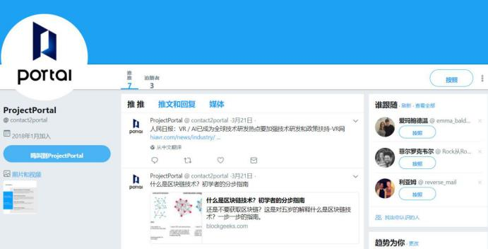

Facebook：在官方提供的链接中，只有8位用户关注，与Twitter的内容一致。

赏金活动：火币Pro HADAX 投票上币（一票赠送3PTC）

总体来说，在社群运营方面质量并不高，关注度非常低，虽然在火币Pro HADAX 投票上币做了赏金活动，但效果依然不佳。

2.看第二个项目——易链（Ecom）

简介：将搭建一个基于区块链技术的去中心化生活方式分销社区。通过Ecom赋能，让个人、品牌商、经销商、原产地商品等更方便的搭建自己的社区进而形成分销矩阵并自动分佣。

BTT:没有找找到相关信息。

Telegram：当前电报群人数33950，活跃度较高，但都未无技术含量的聊天。

Twitter：加入推特的时间为2018年1月，总共发布了13条推文，多为官方活动与推广。目前共有1215个关注者。

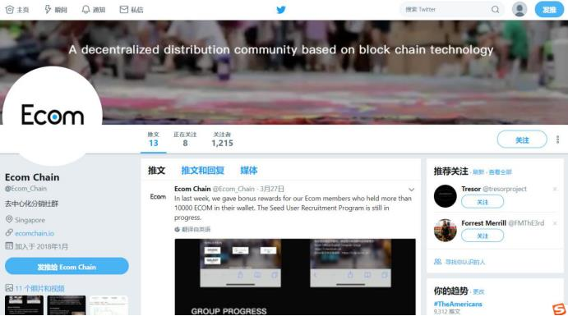

赏金活动：

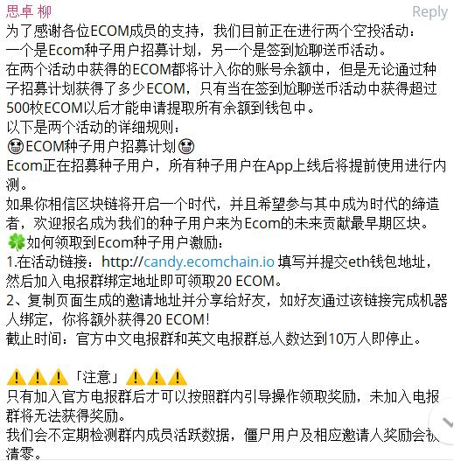

3.分析的第三个项目是——ITC（万物链）

简单介绍：是一种基于区块链的安全物联网轻操作系统。ITC（万物链）解决方案融合了区块链技术，结合密码学非对称加密技术，半同态加密密文计算技术，以及无数据中心的分布式架构，旨在解决目前物联网严重的安全问题，满足物联网高度并发的使用场景，实现万物互联互通。

BTT：

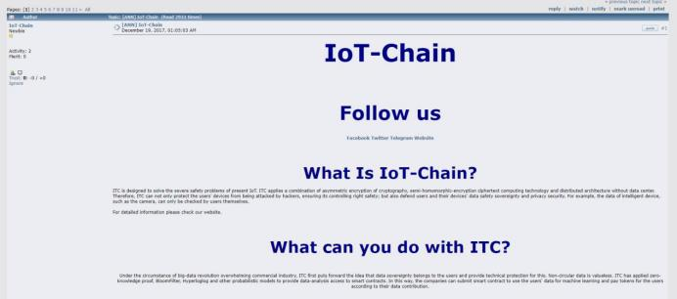

创世帖地址：https://bitcointalk.org/index.php?topic=2612309.0

主要说明了项目简介与团队介绍，回帖11页，发帖时间2017/12/19。

而ITC万物链上架交易的时间是2017/12/1，可以看出创世帖是后期补发的，前期运营做的不够全面。

Telegram（ https://t.me/IoTChain  ）

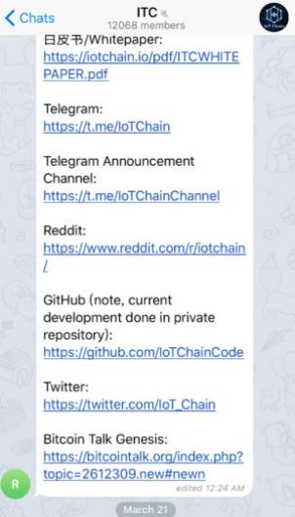

电报群目前12000人数，主要交流语言为英语，活跃度较高，但是大部分是聊天性质，并非技术探讨。社群管理员回复非常快。

Twitter（ https://twitter.com/IoT_Chain  ）

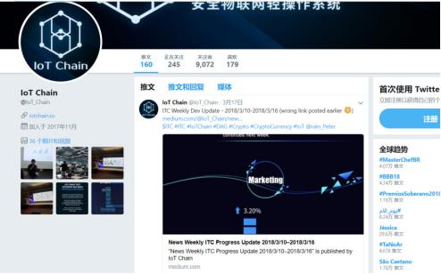

官方推特关注者超过9000人，总共发表过160条推文，第一条推文时间是2017/12/11

最新一条是2018/3/17。内容大多是官方周报进度，活动等信息。

赏金活动：

早起举行过邀请加入电报群获得1ITC的活动，也举行过推特征文活动。

社区：

（1）官方qq群：超过1600人，群内活跃度较高，但都以聊天为主

（2）微信群：11个官方群，非官方群有上千个。

最新动态：

（1）ITC受邀出席2018TokenSky区块链大会

（2）ITC x Hashed 万物链韩国线下见面会

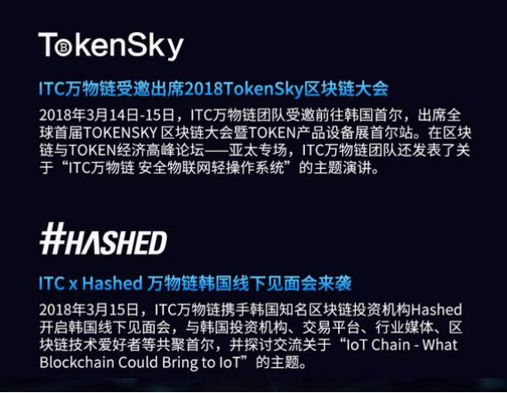

5.分析的第五个项目是——LetBet

简介：提供基于区块链支持的可靠、无边界、安全、快速的在线博彩平台，并且零费用。

BTT： https://bitcointalk.org/index.php?topic=2683151.0

回答的问题质量比较高，另外还展现了很多最新的游戏跟新进度。

Telegram： https://t.me/LetBetCoin

更新频率比较高（3732人关注2018.4.12）主要信息是目前项目的推进状态和募资的情况更新。

Facebook：https://www.facebook.com/letbetcoin （有9269位关注2018.3.12）基本上和Twitter 上的信息一样。

赏金活动：

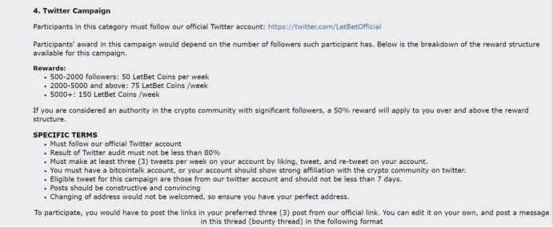

有明确的赏金发放方式（例如：在Twitter上有2000—5000的关注度，每周会获得75个LBT），这样有利于进一步的营销。加上项目的特殊性，这样方式，有利于它自身社区的发展，因为可以直接将赏金用在体验博彩游戏上，形成良性循环，有助于用户群的成长，有长期发展的潜力。

另外从项目的进度可以看出，虽然在Twitter和电报上的关注度虽然不高，但募资的速度很快，有望在计划时间内完成募资。

也存在一定的问题，在电报、BTT等上的交流对团队信息（成员、顾问、合作伙伴等信息）采取回避的态度。

整体来说，运营方面总体良好。

接下来分析的第5个项目是——CyberMiles(CMT)

简介：是由美国传统电商公司5miles旗下研究室 5xlab 专为交易与商业应用而开发的区块链智能合约平台。（5miles既有的电子商务网络上注册用户超过1000万名，每年预估交易超过三十亿美元。）

咱们来看一下它的社群运营状况：

BTT： https://bitcointalk.org/index.php?topic=2346767.0

由于CyberMiles非初创项目，因此在bitcointalk中无创世帖。但该团队仍然注重btt的影响力，并在btt上推出官方的赏金活动。赏金活动的回复在当时看来足够踊跃。且除官方帖外，btt上也存在着对该项目一定热度的讨论。可见项目在爱好者群体中有一定的声望。

Telegram：https://t.me/cybermilestoken （9808人关注）

作为11万follow的官方推特，可以说非常强悍。推文153，发布数并不多。该推特在无病毒式营销的情况下，like、回复、转推量均不低。营销风格比较传统，没有过拉人头的活动，这一点也符合团队偏重实事的风格。

赏金活动：项目在募资初期开启了赏金活动，但并非目前募资中常用的病毒式传播。

独立社群：https://medium.com/cybermiles

该项目以medium的社群作为自己的独立社群，共有478名成员。虽然人数不多，但帖子质量极高，内容多以项目最新活动为主。

总体分析：CyberMiles的团队运营上非常优秀。由于项目拥有5miles的商业基础及财力资本，在商业推广上占据非常大的优势。故该项目经常会有商业上的动态与优质活动。而在网络推广、赏金活动上，CyberMiles作为一个技术驱动的项目，不主张过度营销和垃圾营销，即便如此CyberMiles依旧算得上火爆。可见团队的硬实力胜过千言万语，认真做事的团队终究会被市场看到。

总结:

分析社群运营方面，主要通过以下角度：BTT（创世帖内容和回复质量）、Telegram、Twitter、Facebook、赏金活动、社区、最新动态等角度分析。

好的 今天的课程结束，接下来是问答时间。欢迎大家一起沟通交流

@Sphinx_克莱欧 CMT上哪个交易平台了

目前在火币、ok都可以的哈

还有什么想交流的吗?

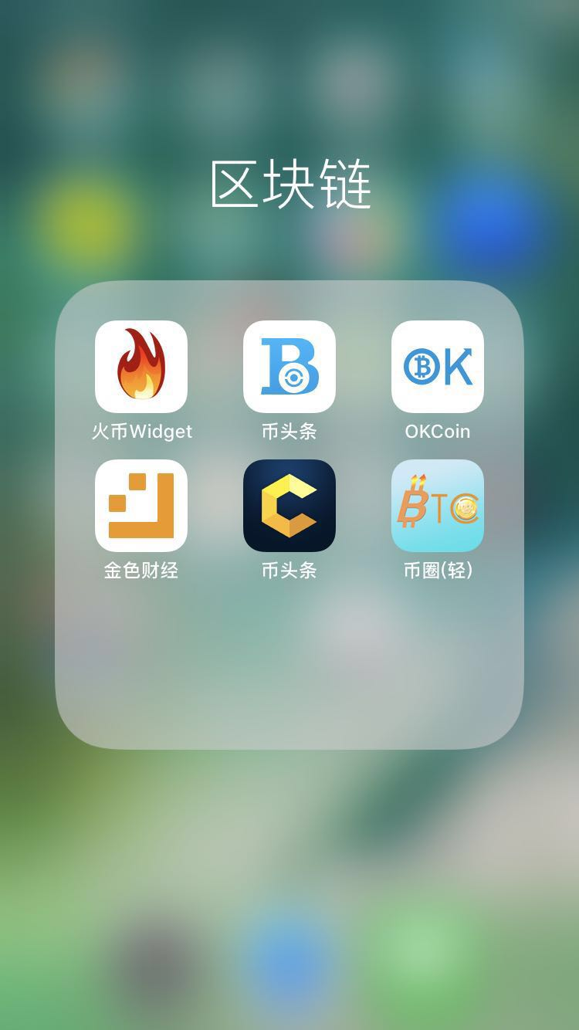

这几个是否有意义？

挺好的 者几个都挺不错。 对了推荐你下载一个 MyToken 这个看币市行情非常方便

没有投资，因为不知道、也不懂，但感觉必须了解

一定需要学习的 因为投资中有很多坑需要通过学习来避免

是的 币圈是一个低准入门槛，高认知门槛的地方

是啊 现在差不多有1900多种了

当前我们是提供免费的做尝试，过段时间我们会提供付费课程。

想集中学习可以加入我们的核心群，但也是免费的。大家一起讨论交流

现在不就是现成的机会么 ？这段时间 。，我这可以随时给你解答哈’

我们现在在招募 评级协同者

现在很多项目都是，区块链在其他领域的应用，就是我们深度分析一些区块链项目，就需要其他领域的牛人一起配合来完成深度分析

所以你的专长就是你的优势所在

我是服务行业的

这也是一个优势，至少你清楚很多服务行业的现在存在的很多问题，这是我们这些区块链从业者所需要的

况且你这么有眼观，找到Sphinx 一起学习区块链